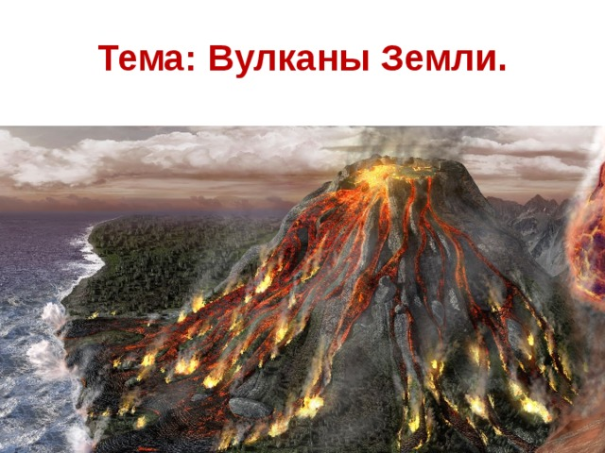

***Открытый урок-петешествие по теме "Вулканы Земли".***  
  
***5-й класс (с элементами ФГОС)***

***Разработал учитель географии высшей категории***

***МКОУ «СШ п.Малокурганный имени М.С.Остроухова»***

***г.Карачаевск КЧР***

**Цели урока:**  
  
*деятельностная:*  
  
дать представление о вулканах, их строении, видах и особенностях;  
  
выявить причины возникновения вулканов;  
  
*образовательная:*   
  
познакомить учащихся с новыми понятиями и терминами;  
  
рассмотреть практическое значение знаний о вулканизме, горячих источниках и гейзерах.  
  
**Универсальные учебные действия:**  
  
***Личностные:*** осознать необходимость изучения окружающего мира.  
  
***Регулятивные:*** планировать свою деятельность под руководством учителя, оценивать работу одноклассников, работать в соответствии с поставленной задачей, сравнивать полученные результаты с ожидаемыми.  
  
***Познавательные :***извлекать информацию о причинах возникновения вулканов, делать анализ и отбор информации, добывать новые знания из источников ЭОР, перерабатывать информацию для получения необходимого результата.  
  
***Коммуникативные:*** умение общаться и взаимодействовать друг с другом.  
  
**Тип урока**: комбинированный  
**Оборудование**: картины и книги о вулканах и гейзерах, заготовка модели вулкана, масло, мед, учебник, мультимедийная приставка, презентация.

**Ход урока**  
  
**1. Организационный момент.**  
  
**2. Актуализация знаний учащихся.**  
**Слайд №1 (проверка терминов по изуч. темам)**  
  
**3. Изучение нового материала**

**Учитель: Каждый человек рождён мечтателем и путешественником. Кто не мечтал о дальних странствиях и приключениях? Не хотел проникнуть в тайны и загадки нашей планеты, разгадать секреты древних цивилизаций? Читая книги В.А.Обручева, Ж.Верна, Р.-Л.Стивенсона, мы вместе с их героями стремимся ступить на неизвестный, но манящий тайнами берег. «Познания и странствия неотделимы друг от друга» Эти слова К. Паустовского стали жизненным кредо многих путешественников, первооткрывателей, мореходов. И сегодня мы с вами отправляемся в далёкое и увлекательное путешествие.**

Поднять якорь, отдать швартовый, поднять паруса, полный вперёд!

(приветствие гостей семинара)

- Внимание! За бортом неопознанный объект (бутылка с посланием)

**Французский писатель, классик приключенческой литературы, один из основоположников жанра научной фантастики. Член Французского Географического общества.**

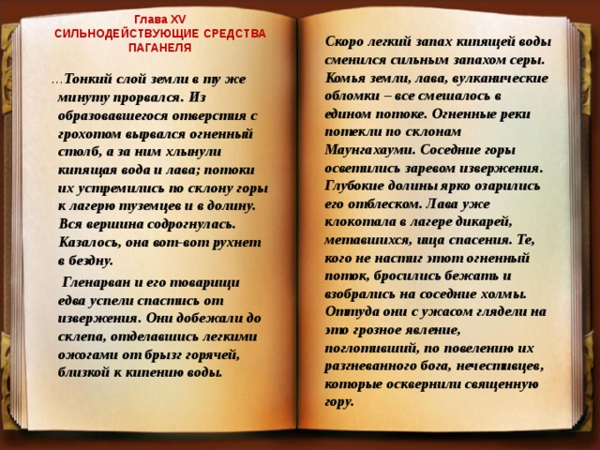

**Глава XV** **СИЛЬНОДЕЙСТВУЮЩИЕ СРЕДСТВА ПАГАНЕЛЯ**

… ***Тонкий слой земли в ту же минуту прорвался. Из образовавшегося отверстия с грохотом вырвался огненный столб, а за ним хлынули кипящая вода и лава; потоки их устремились по склону горы к лагерю туземцев и в долину. Вся вершина содрогнулась. Казалось, она вот-вот рухнет в бездну.***

***Гленарван и его товарищи едва успели спастись от извержения. Они добежали до склепа, отделавшись легкими ожогами от брызг горячей, близкой к кипению воды.***

***Скоро легкий запах кипящей воды сменился сильным запахом серы. Комья земли, лава, вулканические обломки – все смешалось в едином потоке. Огненные реки потекли по склонам Маунгахауми. Соседние горы осветились заревом извержения. Глубокие долины ярко озарились его отблеском. Лава уже клокотала в лагере дикарей, метавшихся, ища спасения. Те, кого не настиг этот огненный поток, бросились бежать и взобрались на соседние холмы. Оттуда они с ужасом глядели на это грозное явление, поглотивший, по повелению их разгневанного бога, нечестивцев, которые осквернили священную гору.***

О чём говорится в послании?Какое явление описано?

Вулкан. Извержение вулкана.

Тема нашего урока:»Вулканы Земли»

Словарь Ожегова: Вулкан- это

Презенетация «Легенда о вулканах»

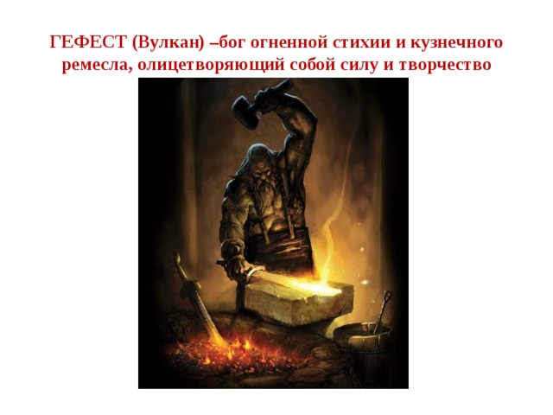

**ГЕФЕСТ (Вулкан) –бог огненной стихии и кузнечного ремесла, олицетворяющий собой силу и творчество**

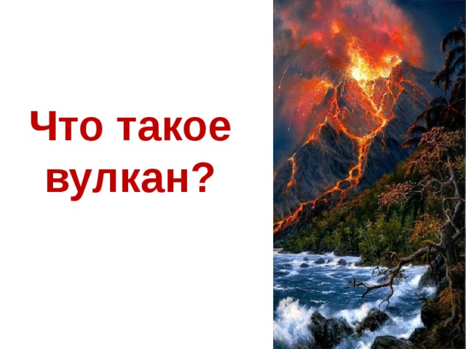

**Презентация «Что такое вулкан?»**

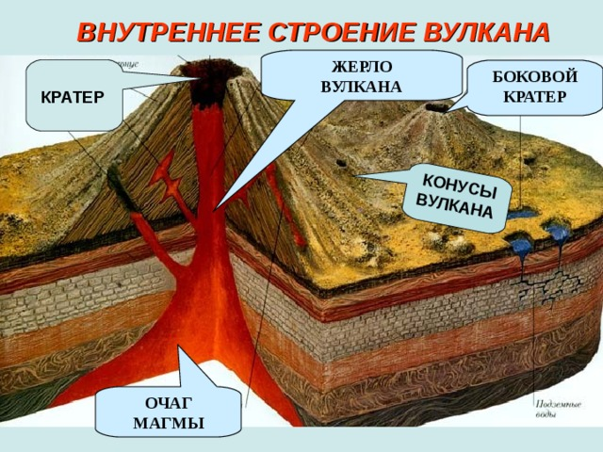

**ОЧАГ МАГМЫ**

**ЖЕРЛО ВУЛКАНА**

**БОКОВОЙ КРАТЕР**

**КОНУСЫ ВУЛКАНА**

**КРАТЕР**

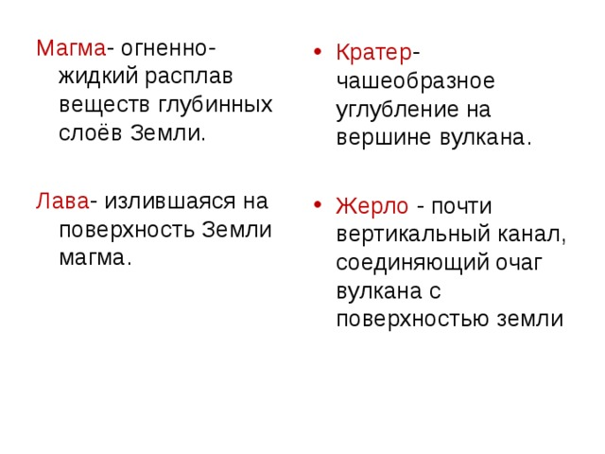

Магма - огненно- жидкий расплав веществ глубинных слоёв Земли.

Лава - излившаяся на поверхность Земли магма.

* Кратер - чашеобразное углубление на вершине вулкана.
* Жерло - почти вертикальный канал, соединяющий очаг вулкана с поверхностью земли

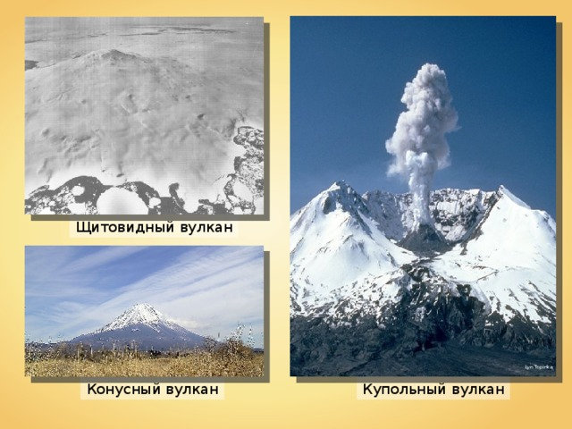

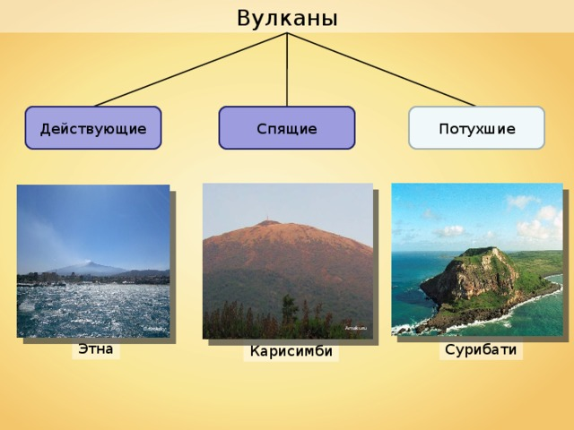

Вулканы

Действующие- Этна

Спящие- Карисимби

Потухшие-Сурибати

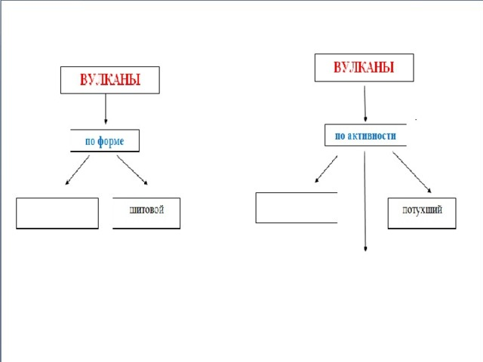

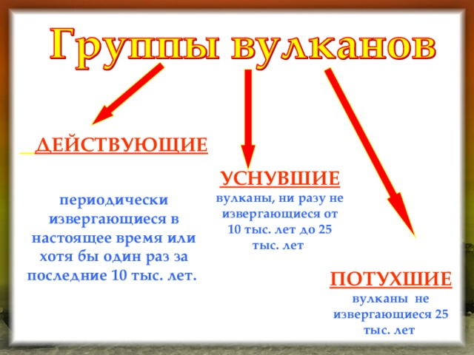

**ДЕЙСТВУЮЩИЕ**

**периодически извергающиеся в настоящее время или хотя бы один раз за последние 10 тыс. лет.**

**УСНУВШИЕ** **вулканы, ни разу не извергающиеся от 10 тыс. лет до 25 тыс. лет**

**ПОТУХШИЕ** **вулканы не извергающиеся 25 тыс. лет**

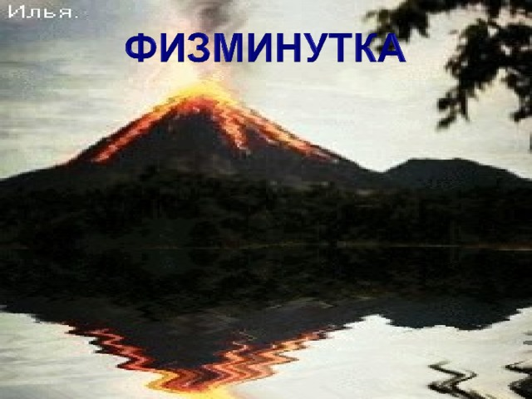

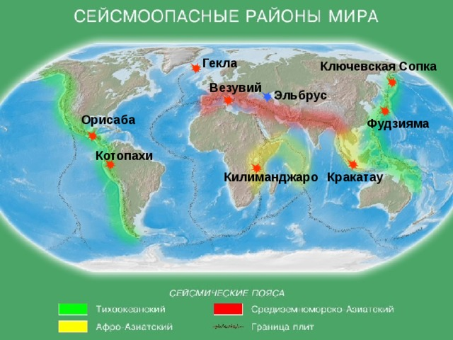

**Ключевская Сопка**

**Везувий**

**Эльбрус**

**Орисаба**

**Фудзияма**

**Котопахи**

**Кракатау**

**Килиманджаро**

Гекла Везувий Орисаба Котопахи Ключевская Сопка Фудзияма Эльбрус Льюльяйльяко Кракатау Килиманджаро

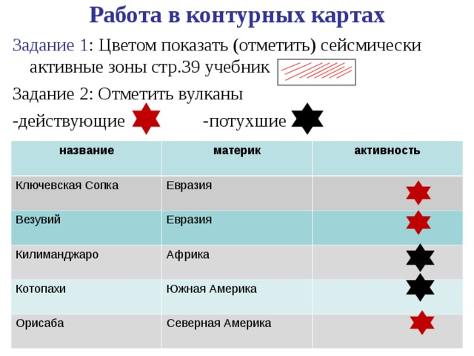

**Работа в контурных картах**

Задание 1 : Цветом показать (отметить) сейсмически активные зоны стр.39 учебник

Задание 2: Отметить вулканы

-действующие -потухшие

**название**

**материк**

Ключевская Сопка

Везувий

**активность**

Евразия

Евразия

Килиманджаро

Африка

Котопахи

Южная Америка

Орисаба

Северная Америка

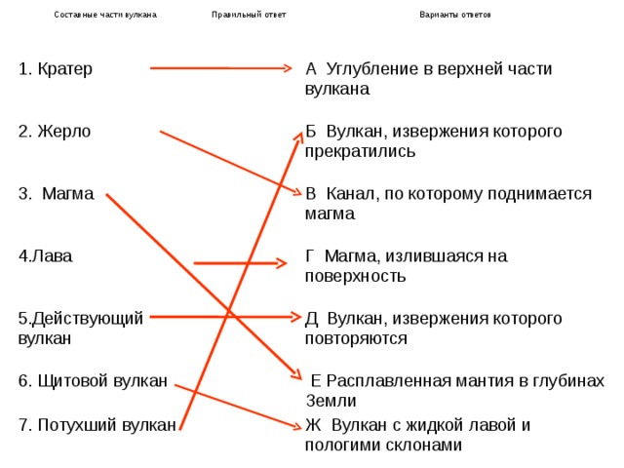

Составные части вулкана

1. Кратер

Правильный ответ

2. Жерло

Варианты ответов

3. Магма

А Углубление в верхней части вулкана

Б Вулкан, извержения которого прекратились

4.Лава

В Канал, по которому поднимается магма

5.Действующий вулкан

6. Щитовой вулкан

Г Магма, излившаяся на поверхность

7. Потухший вулкан

Д Вулкан, извержения которого повторяются

Е Расплавленная мантия в глубинах Земли

Ж Вулкан с жидкой лавой и пологими склонами

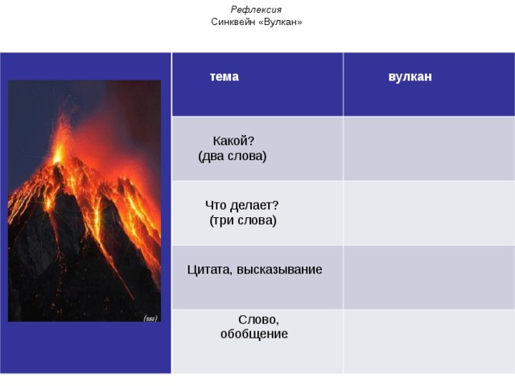

*Рефлексия*

Синквейн «Вулкан»

**тема**

**вулкан**

Какой?

(два слова)

Что делает?

(три слова)

Цитата, высказывание

Слово,

обобщение

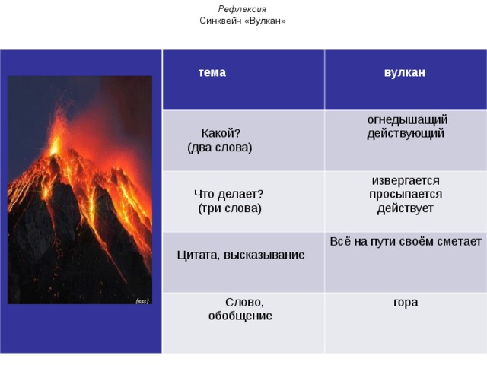

*Рефлексия*

Синквейн «Вулкан»

**тема**

**вулкан**

Какой?

(два слова)

огнедышащий

действующий

Что делает?

(три слова)

извергается

просыпается

действует

Цитата, высказывание

Всё на пути своём сметает

Слово,

обобщение

гора

*Домашнее задание*

1.Прочитать п. 23 , стр. 39, новые слова – учить

2. Оформить синквейн на листе А4

3.Составить описание вулкана по картинке

4. Приготовить презентацию об известном вулкане

5. Работа в контурных картах.